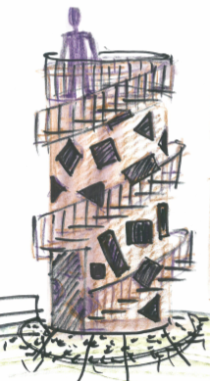 Návrh rozhledny
*** P L Á N O V A N É A K C E ***
2018
8.4. , 15.00 - Jarní koncert v kapli ve Žďáru, vstup dobrovolný
21.4. , 9.00 - Rybářské závody, rybník Žďár
20.00 - Rybářská zábava, hospoda Žďár
30.4., 16.00 - Stavění májky
19.5., 17.00 - Láďa Křížek akusticky, koncert v kapli sv. Martina ve Žďáru. Pouze předprodej u p. Honzíkové
25.5., 18.30 - Noc kostelů, Mše za naše děti v kapli ve Žďáru, klavírní koncert, vstup dobrovolný
26.5., 14.00 – Dětský den u hřiště se šermíři
14.30 – Nohejbalový turnaj družstev, účast zaslat na email obeczdar@seznam.cz
31.5., 18.00 – Kácení májky

Odvoz nebezpečného odpadu 21.dubna 2018

Pošta Jesenice
Nové telefonní číslo: 954 227 033

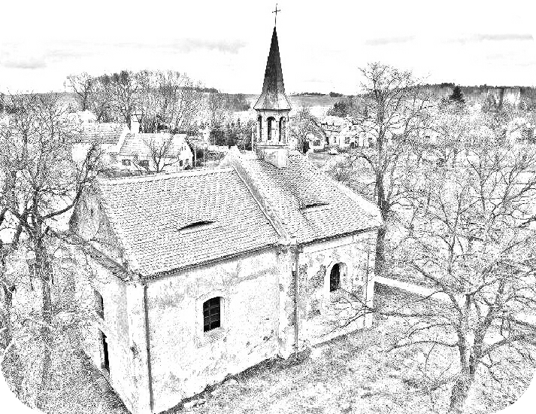

Veřejná sbírka:

Rekonstrukce kaple sv. Martina ve Žďáru

č. transparentního účtu 5156560349/0800

https://kaple-svateho-martina.webnode.cz/
* * *
Občasník obce Žďár a Otěvěky
**** 1 6 ****
www.ouzdar.cz

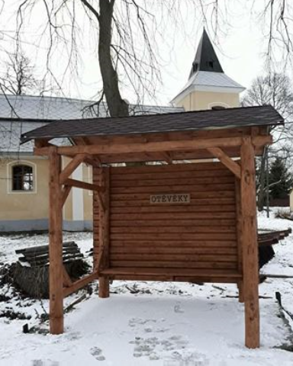
Rádi bychom poděkovali paní Ivaně Maršíkové, která nechala na svoje náklady zhotovit novou autobusovou zastávku v Otěvekách. Při odstraňování staré zastávky se obec postarala o likvidaci stromu, který ohrožoval bezpečnost. Zastávka bude ještě na bočních stranách zdobena květinami.
***
Odpady a pořádek v obci
Skoro každý rok obec doplácí za svoz odpadů 50 000,- z rozpočtu obce. V této částce není zahrnuta odměna zaměstnanců, kteří uklízejí v rámci úklidu obce. Obec tak činí proto, aby nevznikali skládky na území obce. Kromě možnosti tříděného odpadu, má každý možnost, zakoupit si známku na popelnici dle vlastní potřeby. Pokud bude docházet ke skládkám, obec vyhláškou zavede povinnost úhrad za odpady.

Cesta mezi Žďárem a Otěvěkami
V roce 2018 bude docházet k postupnému zpřístupnění a obnově cesty do Otěvěk. Bude nutná i prořezávka mezi ploty a odklizení navezeného bioodpadu.
Poslední pedikúra
. bude 2. března od 16.00 hodin na OÚ Žďár
Od 1. března bude provozována pedikúra na OÚ Jesenice a to každé útery 8.00 – 12.00 hodin bez objednání nebo kdykoliv po objednání na tel. č. 602 761 022. I nadále po domluvě „do domu“
***
Výstavba chodníků a dočasná zastávka
V jarních měsících budou moci začít práce na výstavbě chodníků. S tím budou souviset i určitá omezení a i dočasné přemístění autobusové zastávky. Autobusy budou stavět před budovou úřadu v době budování chodníku u zastávek, tzn. současné zastávky budou uzavřeny výstražnou páskou. Omluvte tyto podmínky a dávejte pozor na výkopy.
Stará jímka u hospody
Nádrž jsme nechali vyčistit od nebezpečných látek a ty ekologicky zlikvidovali. Dále jsme se zabývali otázkou, zda by nebylo možné tuto nádrž nevyužít jinak, než ji rozřezat" do šrotu".
Při hledání využití jsme narazili na firmu, která z těchto nádob vytváří rozhledny a jiné prvky pro města a obce.
Spojili jsme se tedy s paní Andreou Královou, která nám vytvořila náčrtky vzhledu budoucí rozhledny. Konečná verze ještě není definitivně uzavřená. V současné době vyřizujeme dokumenty potřebné ke stavebnímu povolení. K vytvoření děr dle obrázku využijeme pracovníka obce, který po domluvě s Andreou Královou bude jednotlivé otvory vyřezávat na místě úhlovou bruskou. O umístění této rozhledny ještě není rozhodnuto a bude o tomto místě vedená veřejná diskuse. Věříme, že umístěním tohoto nového prvku do naší krásné krajiny dodáme Žďáru nový náboj a zvýšíme zájem o naší obec v očích našich občanů, projíždějících motoristů i okolních obcí.

